WERKBLAD LEERLINGEN

Deze lessen over het Goors Historisch Museum gaan over erfgoed. Met erfgoed bedoelen we: Sporen van vroeger die je nog steeds kunt terugvinden in voorwerpen, verzamelingen, gebouwen, verhalen, tradities, feesten of bijzondere plekken in het landschap. Het zijn de schatten van de omgeving. Soms zie je ze gelijk en soms zijn ze een beetje verborgen! Ga je mee op zoek?

NAAM: ………………………………………………………………………………

OPDRACHTEN BIJ LES 1
- Welke twee vragen heb jij voor de vrijwilliger van het Goors Historisch Museum? Wat zou je graag willen weten? Schrijf ze op. Probeer een antwoord te vinden tijdens je bezoek aan het museum in les 2.
- Hieronder zie je mensen in kleding die typerend is voor het land of de regio waar ze wonen. Dat betekent niet dat ze deze kleding elke dag dragen. Soms doen ze het alleen aan voor bijzondere gelegenheden zoals een feest. Zet de volgende landen of regio onder de juiste foto: China, Twente, Oostenrijk.
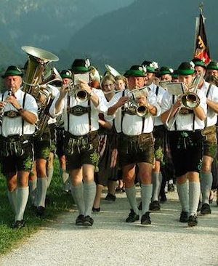 | 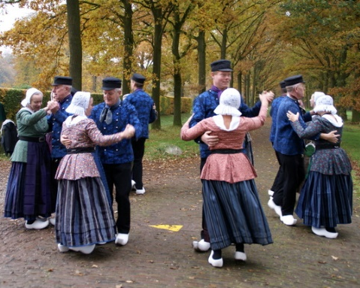 | 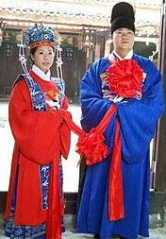
Land/Regio: | Land/Regio: | Land/Regio:

- Bedenk nu zelf nog twee landen waar ze ook (soms) kleding of kledingstukken dragen die typerend zijn voor het land.

  - Naam van het land: …………………………………………….

Korte omschrijving van kleding(stuk): …………………………………………………………………………

  - Naam van het land: …………………………………………….

Korte omschrijving van kleding(stuk): ……………………………………………………………………….

- Bij sommige beroepen is het ook verplicht om speciale werkkleding te dragen, denk bijvoorbeeld aan het uniform van een politieagent. Noem nog vier beroepen waarbij de mensen werkkleding moeten dragen.

  - …………………………………….…………………………………………….

  - …………………………………….…………………………………………….

  - …………………………………….…………………………………………….

  - …………………………………….…………………………………………….

- Waarom moeten deze mensen werkkleding dragen volgens jou?

…………………………………………………………………………………………………………………………………………………………….

…………………………………………………………………………………………………………………………………………………………….

…………………………………………………………………………………………………………………………………………………………….

OPDRACHTEN BIJ LES 3
- Beantwoord de vragen die je in les 1 opschreef. Gebruik eventueel internetbronnen om de antwoorden aan te vullen.

  - Antwoord vraag 1: ………………………………………………………………………………………………………

…………………………………………………………………………………………………………………………………………………

…………………………………………………………………………………………………………………………………………………

  - Antwoord vraag 2: ………………………………………………………………………………………………………

…………..……………………………………………………………………………………………………………………………………

…..……………………………………………………………………………………………………………………………………………

- Kies één van de volgende opdrachten:
  - In deze opdracht ben jij een modeontwerper en mag jezelf een kledingstuk ontwerpen. Gebruik daarvoor een (groot) vel papier, potlood en gum en daarnaast allerlei knutselmaterialen om je kledingontwerp te versieren, zoals: kleurpotloden, verf, gekleurd papier, glitters, stickers, lapjes stof, knopen, tijdschriften, lijm, schaar, en wat je maar kunt bedenken!
  - Pimp een kledingstuk. Heb je een kledingstuk wat je misschien wel weg wilt doen of gewoon mooier wilt maken? Ga dan aan de slag met deze opdracht! Gebruik een (oud) kledingstuk en versier deze met allerlei knutselmaterialen zoals: verf, lapjes stof, glitters, knopen, kralen, stickers, naald en draad en wat je maar kunt bedenken!
  - Maak een posterpresentatie op papier of een digitale presentatie in Powerpoint of Prezi over textiel en kleding, zowel vroeger als nu. Je kunt bijvoorbeeld informatie geven over textiel, de geschiedenis van kleding, het maken van kleding, et cetera.

Kom gezellig nog eens terug en neem je ouders / vrienden mee!

